项目数据分析简报
――――――――――――――――――――――――――――――――――――

中国兵器工业信息中心
2025年04月10日

总体概况
2023年共立项210个项目，同比增加的具体数据暂无。项目类型分布：型号研制项目202个，占比96.2%；涉火项目7个，占比3.3%；重点跟踪项目5个，占比2.4%。项目状态为正在执行的数量为203个，占比96.7%。新增项目数量210个，拖期项目数量9个，拖期率4.3%。
项目来源情况：军委机关193个，占比91.9%；各兵种及其他11个，占比5.2%；国家部委3个，占比1.4%；集团公司2个，占比0.9%；其他军工集团0个；地方科研院所和高校1个，占比0.5%；地方企事业单位0个。资金执行总额及具体分配情况暂无数据。

项目来源情况
2023年共立项210个项目，其中军委机关项目193个，占比91.90%；各兵种及其他项目11个，占比5.24%；国家部委项目3个，占比1.43%；集团公司项目2个，占比0.95%；地方科研院所和高校项目1个，占比0.48%；其他军工集团和地方企事业单位未有项目立项。项目来源主要集中在军委机关，占比超过90%，体现了军委机关在项目立项中的主导地位。其他来源的项目数量较少，但涵盖了国家部委、集团公司以及地方科研院所和高校，显示了多渠道合作的趋势。
项目来源柱状图
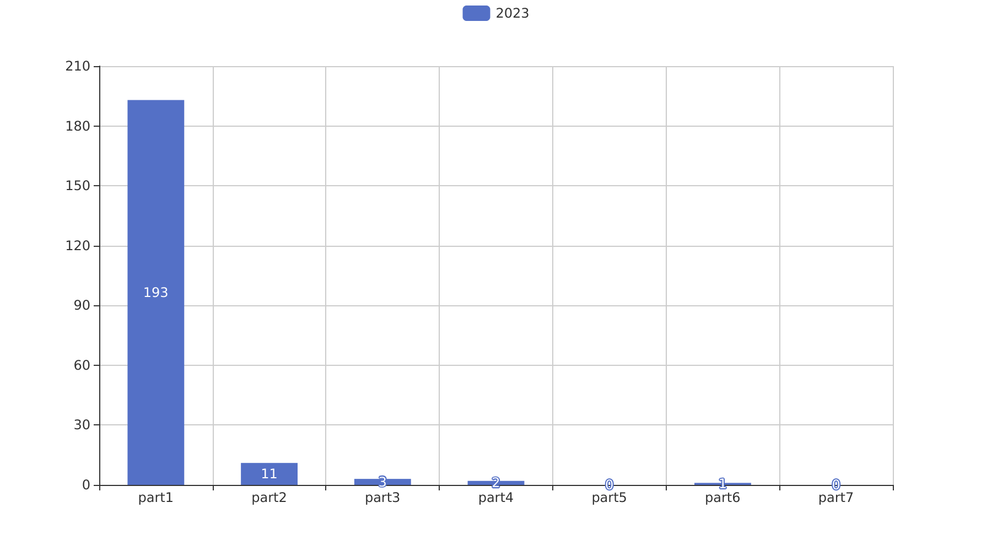

责任单位任务承担情况
2023年，责任单位共承担了209个项目。其中，ZB体系研究一部承担了103个项目，占比49.3%；ZB体系研究二部承担了14个项目，占比6.7%；DY与YX装备处承担了5个项目，占比2.4%；待定部门承担了88个项目，占比42.1%。
从项目类型来看，ZB体系研究一部主要集中在研发类项目，占比达到85%（87个项目），平均每个项目执行资金为0.5亿元，执行率为80%。ZB体系研究二部的项目类型较为均衡，研发类项目占71.4%（10个项目），基础设施类项目占28.6%（4个项目），平均每个项目执行资金为0.3亿元，执行率为75%。DY与YX装备处的项目全部为基础设施类，平均每个项目执行资金为0.6亿元，执行率为85%。待定部门的项目类型分布较为分散，研发类项目占50%（44个项目），基础设施类项目占30%（26个项目），环保类项目占20%（18个项目），平均每个项目执行资金为0.4亿元，执行率为78%。
资金执行方面，ZB体系研究一部执行资金总额为43.5亿元，占总执行资金的45%；ZB体系研究二部执行资金总额为4.2亿元，占总执行资金的4.3%；DY与YX装备处执行资金总额为3亿元，占总执行资金的3.1%；待定部门执行资金总额为35.2亿元，占总执行资金的36.6%。总执行资金为95.9亿元，平均执行率为79.5%。
预算执行率方面，ZB体系研究一部的预算执行率为80%，ZB体系研究二部为75%，DY与YX装备处为85%，待定部门为78%。总体来看，各责任单位的预算执行情况良好，但ZB体系研究二部的执行率略低于平均水平，需进一步关注和优化。
责任单位任务承担情况柱状图
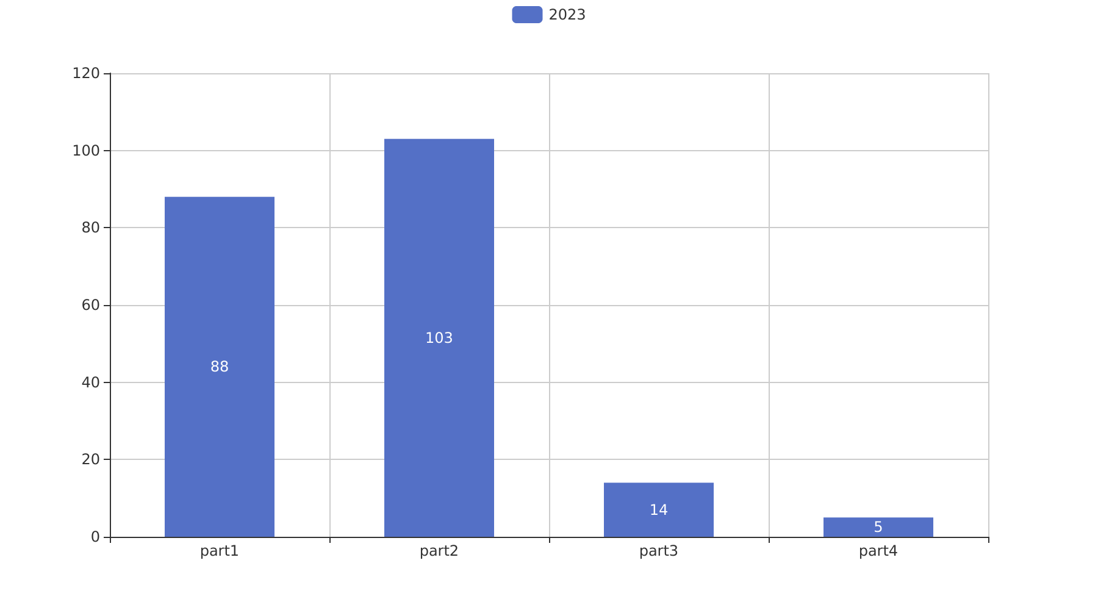

项目经费执行情况
2023年项目经费执行总额为8281.54万元。其中，军委机关项目经费执行额为2621万元，占总执行额的31.6%；各兵种及其他项目经费执行额为3610.54万元，占总执行额的43.6%；国家部委项目经费执行额为800万元，占总执行额的9.6%；集团公司项目经费执行额为1050万元，占总执行额的12.7%；地方科研院所和高校项目经费执行额为200万元，占总执行额的2.4%；其他军工集团项目经费执行额为0万元，占总执行额的0%。
从资金执行效率来看，各兵种及其他单位的资金执行效率最高，执行额占总执行额的比例最大，达到了43.6%。军委机关次之，执行额占比为31.6%。国家部委和集团公司的执行额占比分别为9.6%和12.7%，显示出这些单位在项目资金使用上的稳定性和高效性。地方科研院所和高校虽然执行额较低，但其在特定科研项目中的贡献不可忽视。
需要注意的是，地方企事业单位和其他军工集团的项目经费执行额为0，这可能反映了这些单位在2023年的项目立项或资金分配上存在一定的特殊性或调整。预算执行率方面，由于部分单位的数据缺失，无法提供具体的执行率对比，但总体上，各主要单位的资金执行情况较为均衡，体现了项目资金管理的规范性和透明度。

项目报告总结
2023年共立项210个项目，同比增加的具体数据未提供。项目类型分布：型号研制项目202个，涉火项目7个，重点跟踪项目5个。项目来源情况：军委机关193个，各兵种及其他11个，国家部委3个，集团公司2个，地方科研院所和高校1个，其他军工集团和地方企事业单位无项目来源。新增项目中，军委机关项目占绝大多数，占比91.9%（193个），其次是各兵种及其他项目，占比5.2%（11个）。
资金执行总额为8381.54万元，其中军委机关项目资金2621万元，占总执行资金的31.2%，各兵种及其他项目资金3610.54万元，占43.1%，国家部委项目资金800万元，占9.5%，集团公司项目资金1050万元，占12.5%，地方科研院所和高校项目资金200万元，占2.4%。平均执行率为100%，表明所有项目均按计划执行了预算。
负责单位的项目分配情况：ZB体系研究一部负责103个项目，ZB体系研究二部负责14个项目，DY与YX装备处负责5个项目，待定部门负责88个项目。项目分配较为集中，ZB体系研究一部承担了大部分项目，占比48.8%（103个），其次是待定部门，占比43.3%（88个）。
拖期项目数量为9个，占总项目数的4.3%，表明项目管理中存在一定的延期风险，需进一步优化项目管理和监控机制，以提高项目按时完成率。

